**概　況**

令和３年６月１日現在の民営事業所数は、３５，８１５事業所、

従業者数は３６０，７５６人となっています。

令和２年の佐賀県の純付加価値額は１兆５，２６７億９２百万円となっています。

**１　産業大分類別の状況**

# （１）産業大分類別に事業所数をみると、

「卸売業、小売業」が９，３２０事業所で構成比２６．０％と最も多く、次いで「宿泊業、飲食サービス業」が４，１７２事業所で同１１．６％となっています。

# （２）産業大分類別に従業者数をみると、

「卸売業、小売業」が６８，２８７人で構成比１８．９％と最も多く、次いで「医療，福祉」が６７，０６３人で同１８．６％となっています。

**２　経営組織別の状況**

# （１）経営組織別に事業所数をみると、

「個人」が１３，８００事業所で構成比３８．５％となり、「法人でない団体」が  
２７７事業所で同０．８％、「法人」が２１，７３８事業所で同６０．７％となっています。

# （２）経営組織別に従業者数をみると、

「個人」が３９，４８８人で構成比１０．９％となり、「法人でない団体」が  
１，４１５人で同０．４％、「法人」が３１９，８５３人で同８８．７％となっています。

**３　従業者規模別の状況**

# （１）従業者規模別に事業所数をみると、

「１～４人」規模が２０，４１５事業所で構成比５７．０％となり、「５～９人」規模が６，８２５事業所で同１９．１％、「１０～１９人」規模が４，５１０事業所で同１２．６％、「２０～２９人」規模が１，６０３事業所で同４．５％となり、「３０人未満」規模の事業所が全体の９３．１％を占めています。（表３）

# （２）従業者規模別に従業者数をみると、

「１～４人」規模が４２，６６６人で構成比１１．８％となり、「５～９人」規模が４５，１４６人で同１２．５％、「１０～１９人」規模が６０，７２３人で  
同１６．８％、「２０～２９人」規模が３８，１２４人で同１０．６％となり、  
「３０人未満」規模の事業所の従業者数が全体の５１．７％を占めています。（表３）

**４　市町別の状況**

# （１）市町別に事業所数をみると、

佐賀市が１１，４８７事業所で構成比３２．１％と最も多く、次いで唐津市が  
５，１６４事業所で同１４．４％、鳥栖市が２，９９４事業所で同８．４％となり、この３市で全体の５４．９％を占めています。

# （２）市町別に従業者数をみると、

佐賀市が１１６，９６４人で構成比３２．４％と最も多く、次いで唐津市が  
４４，５８２人で同１２．４％、鳥栖市が４１，５２７人で同１１．５％となり、この３市で全体の５６．３％を占めています。

# （３）市町別に１事業所当たり従業者数をみると、

吉野ヶ里町が１５．３人と最も多く、次いで基山町が１５．１人、玄海町が  
１４．５人などとなっています。

**５　純付加価値額の状況**

**産業大分類別売上高の状況**

# （１）大分類別に純付加価値額をみると、

製造業が３，９８６億３１百万円で構成比２６．１％と最も多く、次いで卸売業・小売業が２，６４９億５６百万円で同１７．４％、医療・福祉が２，５３５億５０百万円で同１６．６％となっています。（表５）

（２）都道府県別純付加価値額では、佐賀県は１兆５，２６７億９２百万円で、全国に占める割合は０．５％、全国では４２位、九州・沖縄では８位となっています。（表５）

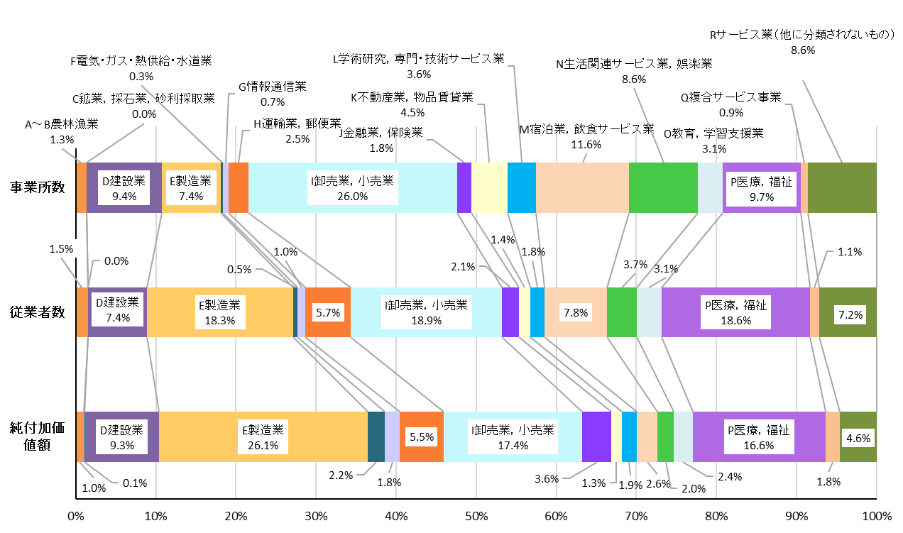図．佐賀県の産業大分類別事業所数、従業者数及び純付加価値額の構成比

詳しい調査結果については、総務省統計局のホームページをご覧ください。

　「令和３年経済センサス‐活動調査　調査の結果」

　　https://www.stat.go.jp/data/e-census/2021/kekka/index.html

（出典：総務省・経済産業省「令和３年経済センサス-活動調査　調査の結果」）